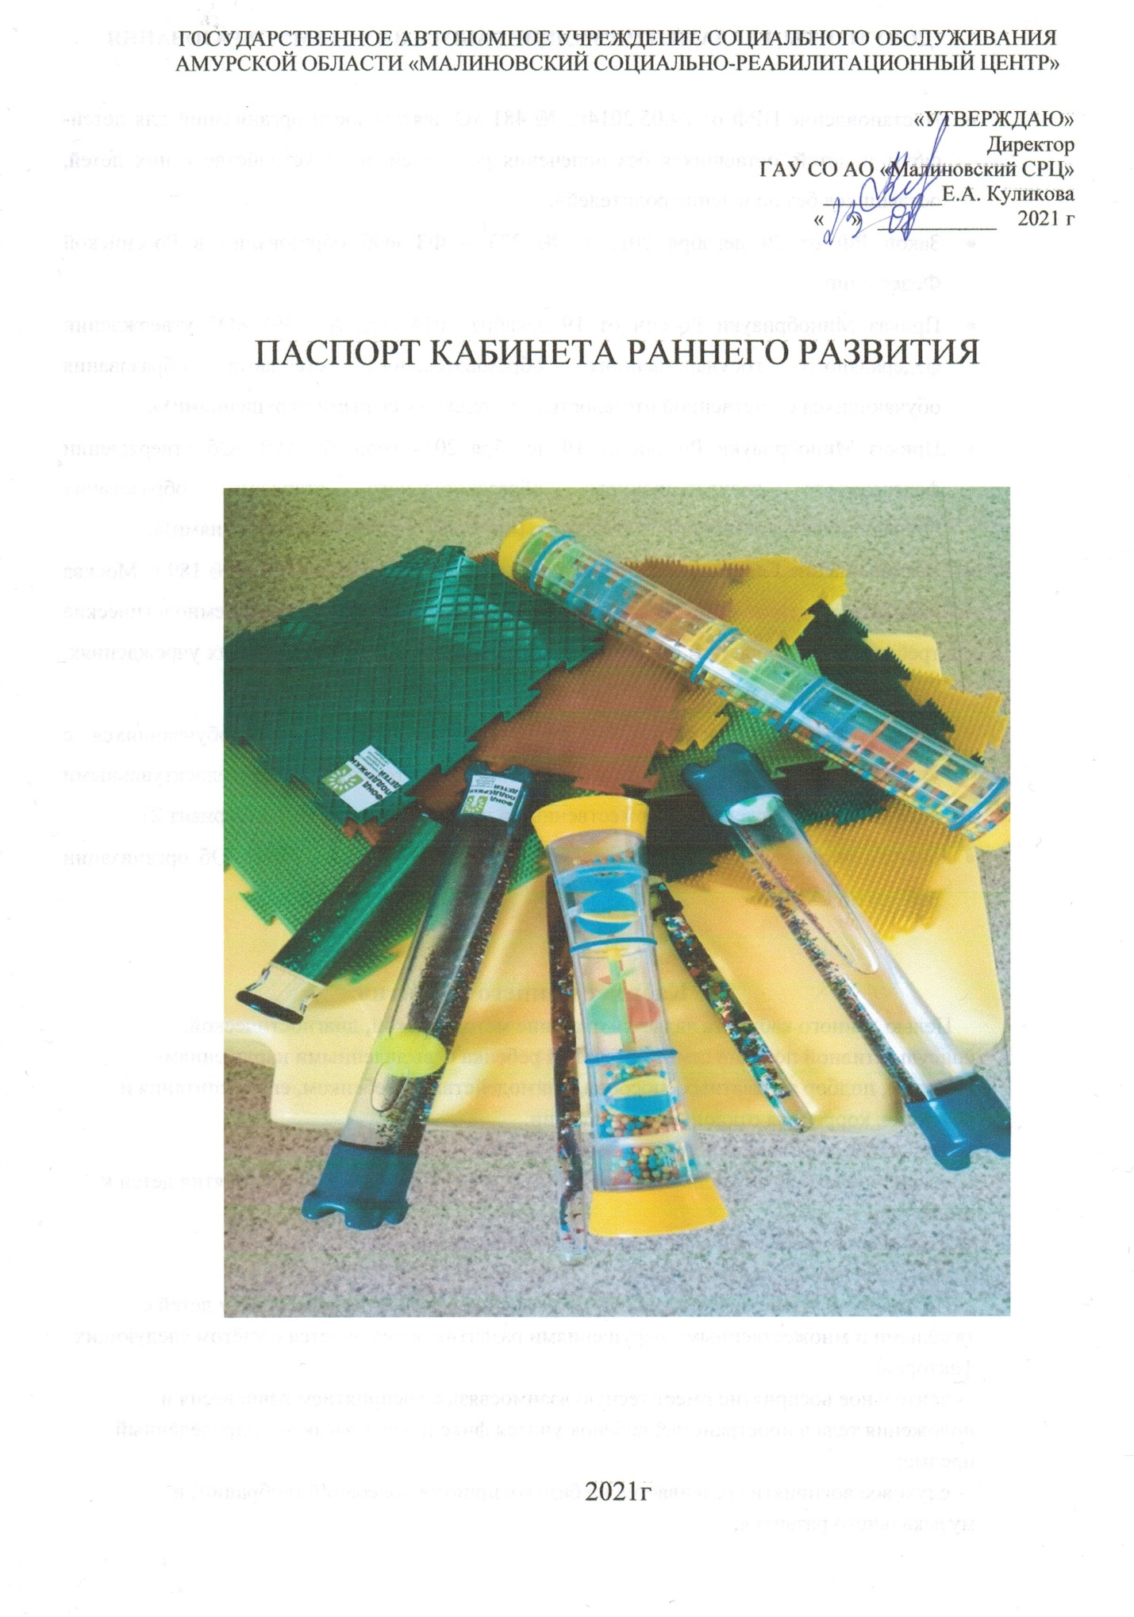

ДОКУМЕНТЫ, РЕГЛАМЕНТИРУЮЩИЕ РАБОТУ В СИСТЕМЕ ОБРАЗОВАНИЯ

- Постановление ПРФ от 24.05.2014г., № 481 «О деятельности организаций для детей-сирот и детей, оставшихся без попечения родителей, и об устройстве в них детей, оставшихся без попечения родителей».
- Закон РФ от 29 декабря 2012 г. № 273 – ФЗ «Об образовании в Российской Федерации».
- Приказ Минобрнауки России от 19 декабря 2014 года № 1598 «Об утверждении федерального государственного образовательного стандарта образования обучающихся с умственной отсталостью (интеллектуальными нарушениями)».
- Приказ Минобрнауки России от 19 декабря 2014 года № 1599 «Об утверждении федерального государственного образовательного стандарта образования обучающихся с умственной отсталостью (интеллектуальными нарушениями)».
- Постановление Главного санитарного врача РФ от 29 декабря 2010 г. № 189 г. Москва «Об утверждении СанПиН 2.4.2.2821 – 10 «Санитарно – эпидемиологические требования к условиям и организации обучения в общеобразовательных учреждениях, зарегистрировано в Минюсте РФ 3 марта 2011, рег. № 19993»».
- Адаптированная основная общеобразовательная программа для обучающихся с умеренной, тяжелой и глубокой умственной отсталостью (интеллектуальными нарушениями), тяжелыми множественными нарушениями развития (вариант 2) .
- Приказ Минобрнауки России от 15.03.2018 года, № ТС – 728/07 «Об организации работы по СИПР».

Кабинет Раннего развития.
Целью данного кабинета является оказание методической, диагностической, консультативной помощи семье, имеющей ребенка с выявленными нарушениями развития, подбор адекватных способов взаимодействия с ребенком, его воспитания и обучения, коррекция отклонений в развитии.
Целью программы Раннего развития являются:
-Повышение уровня как психологического, так и функционального восприятия детей к развитию.
-Развитие эмоциональной сферы, коммуникативных навыков.
-Развитие сенсомоторных навыков.
Приоритетные направления работы по развитию сенсомоторной сферы у детей с тяжёлыми и множественными нарушениями развития определяются с учётом следующих факторов:
- зрительное восприятие имеет тесную взаимосвязь с восприятием равновесия и положения тела в пространстве, ребёнок учится фиксировать взглядом определённый предмет;
- слуховое восприятие развивается на базе восприятия колебаний (вибраций) и музыкального развития;
- тактильное и кинестетическое восприятие создаёт благоприятные условия для психического и личностного развития ребенка.
Задачи
1.Психолого-педагогическое обследование.
2.Подбор адекватных средств общения с ребенком.
3.Подбор оптимальных способов обучения детей через игровую деятельность.
4.Формирование навыков игрового взаимодействия взрослого с ребенком через игру и общения в ней:
5. Проведение подгрупповых и индивидуальных коррекционно - развивающих занятий согласно расписанию.
Направления деятельности
•Развитие мелкой моторики и функции кисти;
•Тактильного и тактильно - двигательного восприятия;
•Зрительного восприятия;
•Слухового восприятия, в том числе и музыкальное развитие;
•Кинестетического восприятия;
•Побуждение к возникновению предметно-манипуляторной деятельности;
•Формирование коммуникативных навыков, потребности в общении.

Краткое описание кабинета

Кабинет Раннего развития расположен на втором этаже Малиновского дома – интерната. Площадь кабинета – 45,6 кв. м., Помещение теплое, хорошо проветриваемое, светлое: имеет три окна и 10 ламп дневного освещения. Температура воздуха в кабинете – от 21 до 25 С. Цвет стен – в спокойных светлом и зелёном тонах с детскими рисунками.

Помещение кабинета условно поделено на зоны:
- Зона для игр и занятий.
- Рабочая зона педагога.
- Шкафы для хранения методического и дидактического материала.

График работы кабинета
пн | с 9.00 до 13.00
вт
ср
чт
пт

Оснащение кабинета
№ п/п | Наименование | Количество
 | Рабочий стол педагога | 1
 | Стол для совместной работы с детьми | 2
 | Стол для работы с песком | 1
 | Стул | 4
 | Шкаф для методической литературы,  канцелярии, диагностических пособий | 1
 | Шкаф для одежды | 1
 | шторы | 3
 | Световые лампы | 10
 | Напольное покрытие | 1

Кабинет оборудован дидактическими пособиями:
- Пальчиковые куклы, настольные куклы для театрализаций сказок
- «Сенсорный ящик» - 1 шт
- «Текстурированная карусель» - 1 шт
- Развивающий центр для слабовидящих – 1 шт
- Различные тактильные заплатки
- Шнуровки
- Вентилятор «Фантастик» - 2 шт
- Музыкальные игрушки
- Набор ламинированных картинок «Рисуем пластилином»
- Напольные сенсорные дорожки – 2 шт.
- Калейдоскопы – 3 шт
- Игра «Горка пингвинов»
- Мягкая игрушка «Смеющееся животное»
- Столик песочный – 1 шт
- Массажный коврик «Травка» – 1 шт. из 8 модулей
- Лабиринт «Сафари» - 1 шт
- «Дифракционный барабан» - 1 шт
- Стол дидактический, игровой, мягконабивной – 1 шт
- Сортер – 1 шт
- «Мини – пазл» - 1 шт
- «Электронная рыбка» - 1 шт
- «Мега-мяч»
- «Диско-шар» - 1 шт
- «Визуальный дождь» - 2 шт
- «Блестящая труба» - 2 шт
- Игра «Водные змейки»
- Набор зеркал
- «Успокаивающие волны»
- Странный мяч
- Светящееся яйцо
- Игра «шестерня»
- «Светящийся спиннер»
- Ортопедический коврик -1 шт из 10 модулей
- Качалка «Лошадка» - 1 шт.
- Качалка «Петух» - 1 шт.
- Горка большая – 1 шт.

Методическая литература
1 |  | «Лечебно-педагогическая диагностика детей с нарушениями эмоционально-волевой сферы». Центр лечебной педагогики,Москва, Теренвиф, 2018
2 |  | Л.Б. Баряева, Л.В. Лопатина «Учим детей общаться»учебно-методическое пособие,СП,2011
3 |  | Е.Е. Хомякова «Комплексные развивающие занятия с детьми раннего возраста»,СП, 2020
4 |  | Различные детские сказки
5 |  | Электронная библиотека
6 | А.Ю.Хвостовцев «Развиваем мелкую моторику. Комплекс упражнений «Умные ручки». 2010г.
7 | Л.Л. Мосалова «Конспекты занятий по социально-нравственному воспитанию детей дошкольного возраста», СП, 2019
8 | «Эмоциональное и познавательное развитие ребёнка на музыкальных занятиях» Центр лечебной педагогики, М, Теренвиф, 2018
9 | А.В. Аджи. Практическое пособие «Открытые мероприятия для детей средней группы. Образовательная область «Познавательное развитие». Воронеж, 2014
10 | Печерога А.В. Развивающие игры для дошкольников. Методическое пособие. М.,2010г
11 | Информационно-методический сборник «Развивающий уход за детьми с тяжёлыми и множественными нарушениями развития» под редакцией А.Л. Битовой, О.С. Бояршиновой (2017г);
12 | Захарова И.Ю., Моржина Е.В. «Игровая педагогика: таблица развития, подбор и описание игр».- М.: Теренвиф, 2018
13 | Янушко Е. Игры с аутичным ребёнком. Установление контакта. Способы взаимодействия. Развитие речи. Психотерапия. Практическое пособие для психологов, педагогов, родителей. Москва. Теренвиф. 2018г.
14 | Катаева АА., Стребелева Е.А. «Дошкольная олигофренопедагогика: учебник для студентов высш.учебн.заведений. –М.:Гуманит.изд.центр ВЛАДОС,2005
15 | «Специальная дошкольная педагогика: учебное пособие/Е.А. Стребелева, А.Л. Венгер, Е.А. Екжанова и др.;под ред. Е.А. Стребелевой.-М.:издательский центр «Академия», 2002.
Номенклатура дел
№ п/п | Наименование
1 | Нормативно-правовая база. Законы РФ. (электр. носитель)
2 | Положение и документы, регламентирующие работу кабинета
3 | Образцы ведения документации (электр. носитель)
4 | Паспорт кабинета Раннего развития.
5 | Журнал учета занятий.
6 | Индивидуальные диагностические карты детей.
7 | Список воспитанников для коррекционно - развивающей работы
8 | Программа коррекционно-развивающих занятий
9 | Циклограмма
10 | Расписание занятий.
11 | Конспекты занятий
12 | Папка «Самообразование»
13 | Папка «Бланки для диагностик».

